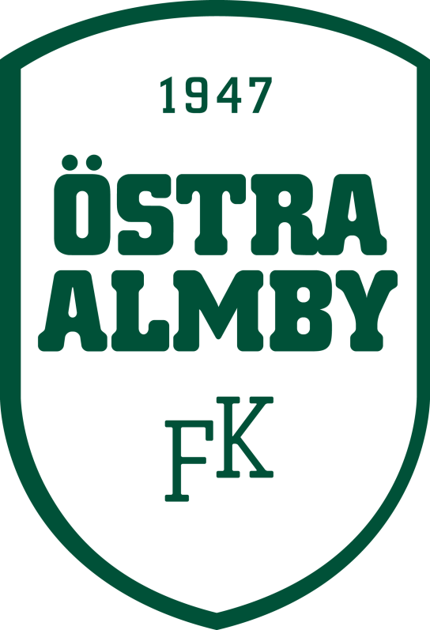
Diplom

Tilldelas

för deltagande på

